**kpop-article1.html**

**Jeon Somi Debut Solo, Begini Lika-Liku Perjalanan Kariernya**

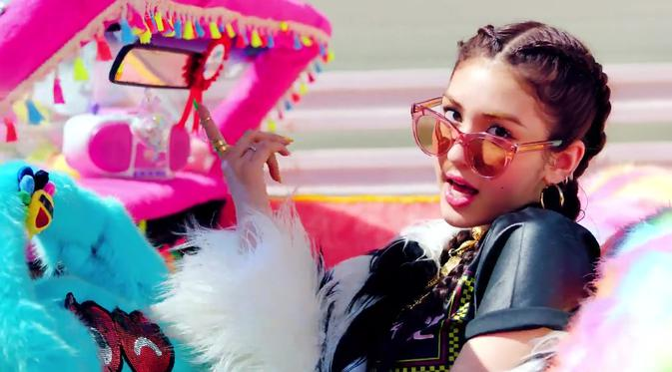

Kabar gembira bagi seluruh fans Jeon Somi. Setelah ditunggu-tunggu akhirnya cewek kelahiran 9 Maret 2001 itu resmi debut sebagai solois. Jeon Somi akhirnya debut dengan lagu utama “Birthday” pada kamis (13/6/2019) kemarin. Artis berdarah campuran Kanada-Korea Selatan ini debut dibawah naungan The Black Label, agensi ini merupakan sub agensi dari YG Entertainment.

Beberapa jam setelah rilis, Jeon Somi berhasil memuncaki beberapa chart music realtime di Korea Selatan dengan lagu debutnya yang berjudul ‘Birthday’ seperti yang dilansir dari Hello K-Pop, Jumat (14/6/2019). Memulai debut sebagai solois setelah menjadi trainee sekian tahun, Jeon Somi pun mendapatkan banyak dukungan dari rekan-rekannya di kalangan idol K-Pop.

Perjalanan Jeon Somi sendiri memang sudah tidak asing lagi di dunia K-Pop. Berikut perjalanan karir Jeon Somi sebelum debut sebagai solois.

1. Pada Tahun 2013 Jeon Somi muncul dalam acara TV.



Jeon Somi pertama kali bergabung dengan JYP Entertainment pada tahun 2013. Pada tahun yang sama Somi mulai diperkenalkan ke publik lewat acara “Let’s Go! Dream Team Season 2” yang tayang di chanel KBS2. Let’s Go! Dream Team Season 2 adalah acara bertajuk acara games halang rintang olahraga dengan para selebritis sebagai lakonnya.

Saat itu Somi diperkenalkan bersama tim taekwondo anak-anak. Jeon Somi terkenal sebagai gadis taekwondo berdarah Kanada-Korea Selatan yang mencuri perhatian penonton.

1. Survival SIXTEEN.



Setelah sebelumnya muncul pada tahun 2013, Somi kembali diperkenalkan ke publik pada tahun 2015 melalui program survival SIXTEEN yang diselenggarakan oleh JYP Entertainment. Perjalanan Jeon Somi di SIXTEEN pun membuat ia punya fanbase sendiri. Namun, usahanya harus terhenti di babak puncak. Somi gagal debut bersama TWICE. Keputusan ini pun mengundang banyak tanya karena Somi dianggap telah memiliki semua standar untuk debut sebagai member girl group.

1. Debut Bersama IOI.

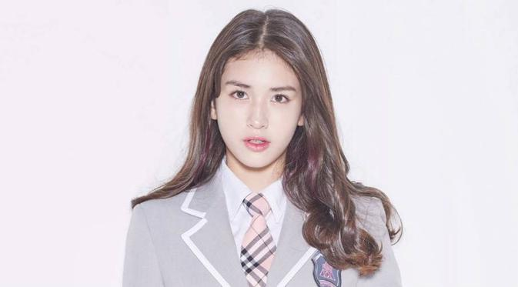

Usai gugur di program survivel SIXTEEN, Somi kembali mengambil peruntungan dengan mengikuti program survival Produce 101 Season 1 pada Januari 2016. Di acara ini, ia beradu bakat dengan trainee lain seperti Kim Sejeong dan Mina GUGUDAN, Dayeon dan Yoojung Weki Meki, dan masih banyak lagi.

Kali ini Somi berhasil mencapai puncak dan menjadi rangking pertama di PRODUCE 101. Ia berhasil debut bersama IOI sebagai center dan maknae. Perjalanannya bersama IOI pun usai dalam waktu singkat, karena sejak awal grup tersebut hanyalah project sementara. Mau tak mau, Somi kembali menjadi trainee di JYP.

Kendati berstatus sebagai trainee, Somi terlibat dalam proyek. Salah satunya adalah ia digandeng Eric Nam untuk berduet membawakan single bertajuk “You, Who?”

1. Bergabung dalam acara variety show.



Setelah kembali menjadi trainee JYP, Jeon Somi muncul dengan keikutsertaannya dalam program SISTER SLAM DUNK. Lewat acara variety show tersebut Somi harus menyiapkan debut sebagai anggota girgrup bersama member lainyang disebut UNNIES. Di grup tersebut, Somi bergabung bersama seleb Korea lainnya, salah satunya adalah Gong Minzy Ex-2NE1.

Berkumpul dengan para personel dari berbagai usia, Somi kembali menjadi anggota termuda. Hal itu membuatnya mendapat perhatian khusus dari publik.

Setelah itu pada bulan Maret 2017 Somi mendapatkan tawaran untuk membintangi program acara hiburan bertajuk Idol Drama Operation Team, dalam acara tersebut ia beradu akting dengan sejumlah anggota girl grup tenar lainnya, seperti Moonbyul (Mamamoo) Seulgi (Red Velvet) Kim So-Hee (I.B.I, C.I.V.A) D.ana (Sonamoo) YooA (Oh My Girl) serta Sujeong (Lovelyz). Variety Show online itu berhasil menggaet banyak penonton dan menjadi acara terpopuler.

1. Lama Masa Trainee Jeon Somi



Perjalanan Jeon Somi untuk debut sebagai idol K-Pop bisa dikatakan penuh lika-liku. Jeon Somi diketahui telah menjadi trainee JYP Entertainment Sejak 2013. Saat itu Jeon Somi lolos dalam audisi yang diadakan JYP Entertainment dengan membawakan lagu dari 2NE1 ‘Lonely’. Sempat membawa nama JYP Entertainment dalam program survival Produce 101, tak membuat karier Somi mulus.

Jeon Somi terpaksa kembali menjadi trainee setelah sebelumnya debut bersama IOI. Saat debut bersama IOI, Somi sendiri telah menjalani masa trainee selama 2 tahun. IOI menyelesaikan kontraknya sebagai grup pada akhir tahun 2015. Setelah itu Somi kembali menjadi trainee di awal 2016. Walaupun menjadi trainee, Somi tetap aktif di beberapa acara dan menjadi bintang iklan.

Setelah hampir 3 tahun kembali menjadi trainee setelah debutnya bersama IOI. Jeon Somi resmi memutuskan kontraknya bersama JYP Entertainment pada bulan Agustus 2018. Padahal kala itu dirumorkan Somi akan bergabung dengan girl grup baru asuhan JYP, ITZY.

Setelah mengalami pasang surut menjadi trainee JYP Entertainment, pada bulan September 2018, Somi memutuskan untuk berlabuh ke agensi The Black Label. 8 Bulan bergabung dengan sub agensi YG Entertainment itu Jeon Somi akhirnya resmi debut menjadi solois.

**kpop-article2.html**

**5 Lagu Hits Yang Ditulis B.I eks iKON Untuk Penyanyi Lain**



Kabar hengkangnya **Kim Hanbin** alias [**B.I**](https://www.kapanlagi.com/b.i-ikon/) dari **iKON** memang membuat banyak penggemar terpukul. Keputusannya untuk meninggalkan agensi dan grupnya usai terlibat dalam skandal penggunaan narkoba kini juga masih sangat ramai diperbincangkan.

B.I dikenal sebagai seorang komposer muda berbakat di YG entertainment. Love Scenario adalah salah satu lagu ciptaannya yang laku keras di pasaran. Selain menulis untuk grupnya sendiri, B.I ternyata juga menulis lagu untuk beberapa artis lain, berikut ini adalah 5 lagu hits yang ditulis B.I untuk artis lain.

**1. 'Empty' (WINNER)**



Lagu yang dirilis pada tahun 2014 ini menjadi salah satu lagu debut **WINNER** kala itu. Lirik lagu ini ditulis oleh B.I bersama dengan **Mino WINNER**, dan **Bobby iKON**. Ia juga terlibat dalam penggarapan musiknya bersama dengan **P.K**.

Lagu ini ditulis B.I bahkan sebelum ia debut bersama dengan grup iKON. Lagu ini masuk ke dalam album pertama WINNER yang berjudul *2014 S/S*.

**2. 'Born Hater' (Epik High)**

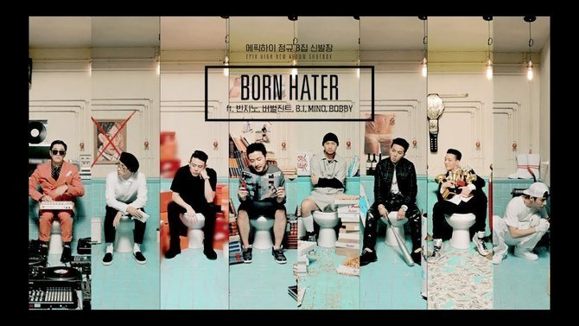

Leader iKON ini menjadi penulis lirik utama dalam lagu yang dirilis tahun 2014 ini. Ia menulis lirik lagu *Born Hater*bersama dengan **Tablo**, **Mithra**, **Lim Sungbin**, **Kim Jintae**, Mino, dan Bobby.

Tak hanya itu, ia juga menjadi komposer utama lagu ini bersama dengan **DJ Tukutz**. Lagu ini sering kali menjadi salah satu lagu yang dicover terutama dalam program survival.

**3. 'Whistle' (BLACKPINK)**



Untuk lagu **BLACKPINK** yang satu ini B.I menjadi penulis utama liriknya. Ia menulis lirik *Whistle* bersama dengan **Teddy** dan **Bekuh BOOM**.

Lagu *Whistle* ini menjadi lagu yang cukup hits loh. Lagu ini berhasil mengantarkan BLACKPINK memenangkan banyak penghargaan acara musik. Bahkan lagu ini berhasil menduduki peringkat 2 Billboard untuk tangga lagu digital dunia.

**4. 'No One' (Lee Hi)**



Lagu yang dirilis pada Akhir bulan Mei lalu ini merupakan ciptaan B.I. *No One* menjadi lagu comeback **Lee Hi** setelah hampir 3,5 tahun hiatus. B.I juga turut bernyanyi dalam lagu ini.

Tak hanya itu, kabarnya, B.I juga memberikan dukungan penuh pada Lee Hi. Ia bahkan menemani soloist cantik ini selama rekaman di studio.

**4. '1,2' (Lee Hi)**



*No One* bukanlah satu-satunya lagu yang diciptakan B.I untuk Lee Hi. Ia juga menulis lirik untuk lagu *1,2* yang terdapat dalam album comeback penyanyi cantik ini.

Ia menulis lirik untuk lagu ini bersama dengan **Choi Hyun Suk TREASURE**. Ia juga menjadi komposer untuk lagu ini bersama dengan **Kang Uk Jin**.

**kpop-article3.html**

**Punya Instagram, Siapa Member GOT7 yang Paling Banyak Followers-nya?**

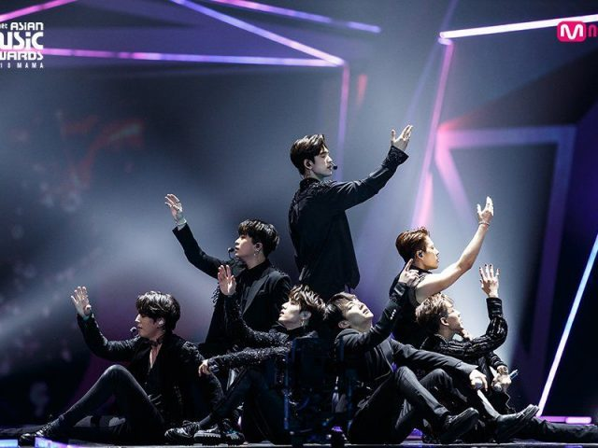

Para member GOT7 diketahui memiliki akun Instagram masing-masing. Mereka memiliki jutaan followers dan selalu aktif memberi update tentang aktivitas maupun hal-hal unik yang mereka lakukan.

Meski tidak rutin, tetapi JB, Mark, Jackson, Jinyoung, Youngjae, Bambam, dan Yugyeom kerap membagikan momen-momen yang mereka lakukan. Baik melalui fitur Insta Story maupun unggahan video dan foto di feeds. Jika sudah update, pasti para Ahgase (sebutan penggemar GOT7) langsung menyerbunya dengan meninggalkan komentar ataupun likes.

Namun dari ketujuh member, kira-kira siapa yang memiliki jumlah followers paling banyak di Instagram ya?

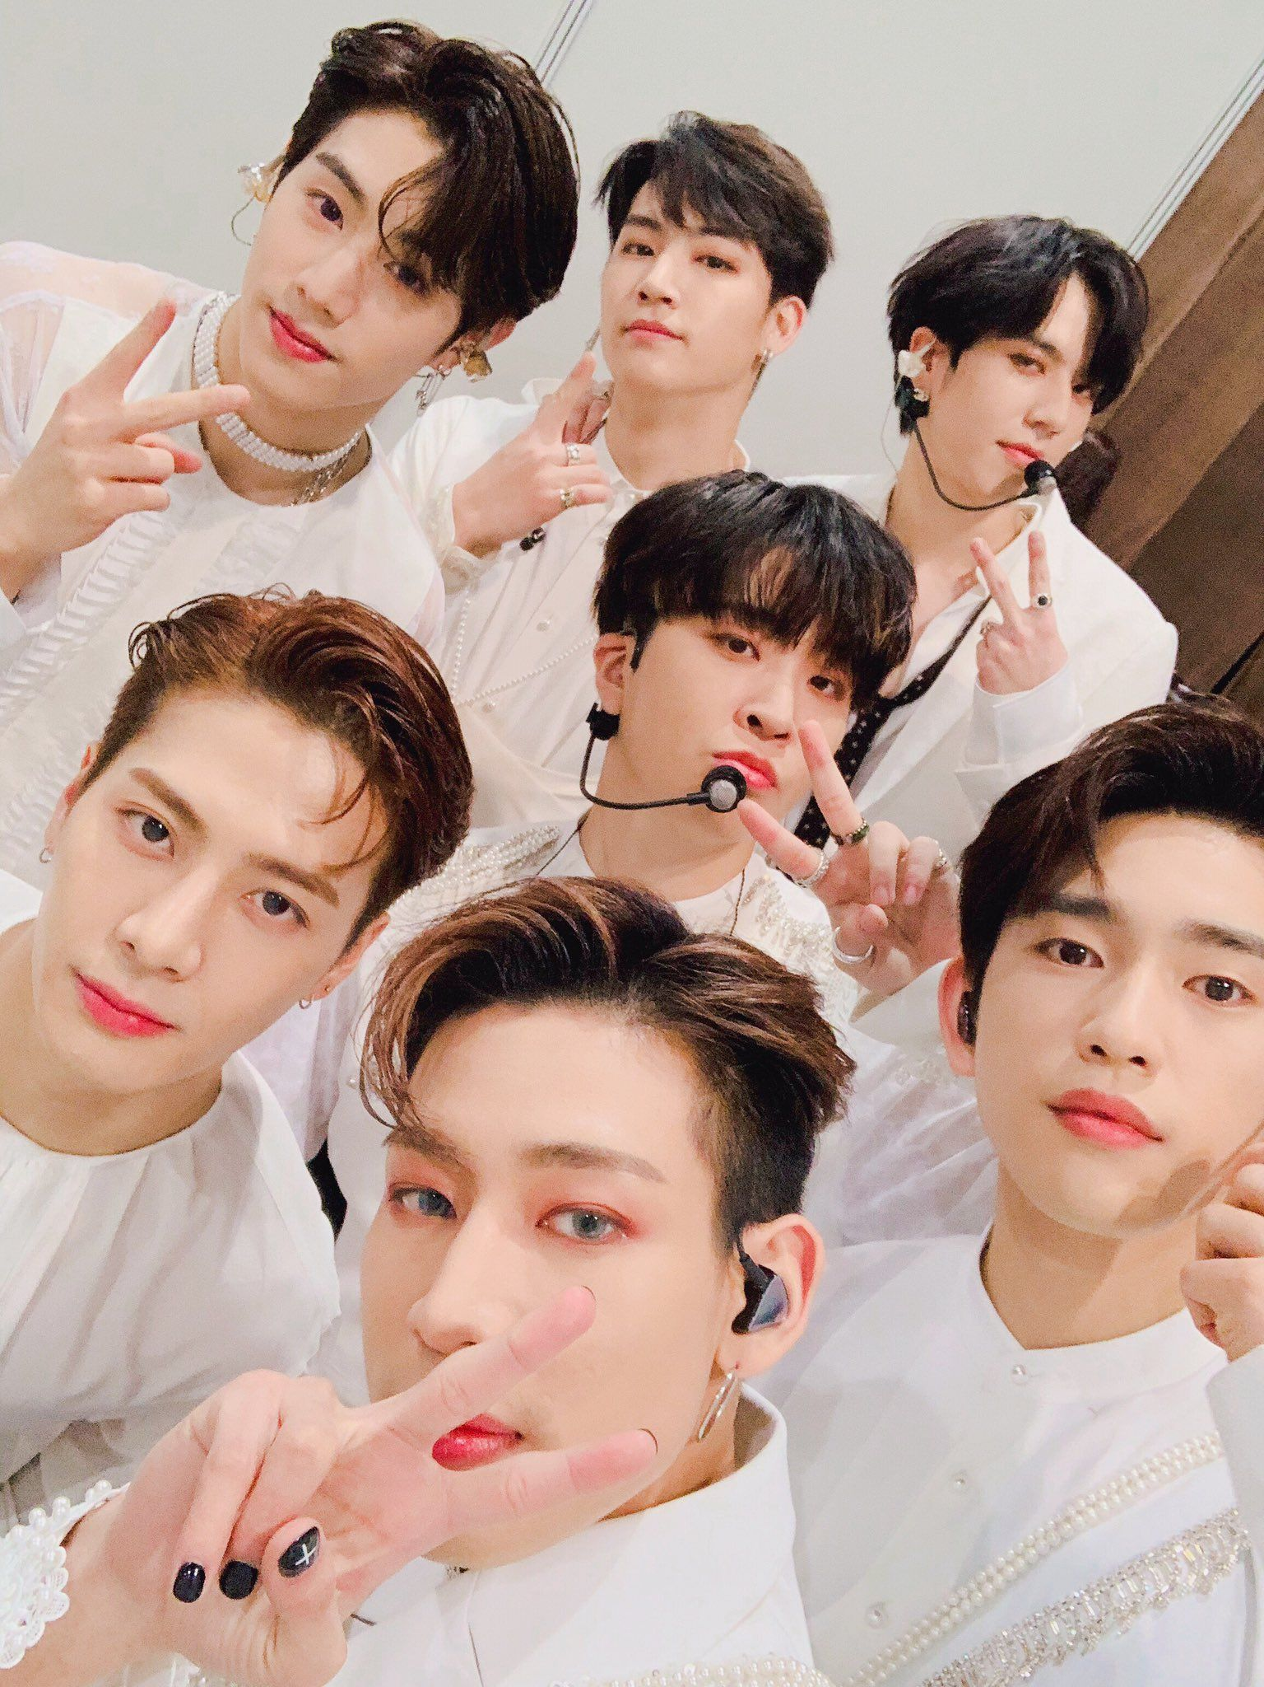

1. **JB**

Leader GOT7 ini paling terakhir membuat akun Instagram, yakni pada 20 September 2017 lalu. Ia menamakan akunnya @prdsdef. Meskipun paling akhir, akan tetapi hingga saat ini ia telah memiliki 2,4 Juta followers. Jumlah tersebut memang paling rendah di antara member GOT7 lainnya mengingat bergabungnya ia di media social itu pun belum terlalu lama. Dalam akunnya, ia kerap membagikan berbagai momen, mulai dari kegiatan, swafoto, maupun hal-hal lainnya baik melalui Insta Story maupun feeds.

1. **Mark**

Member paling tua di GOT7 ini memiliki followers 7,3 juta lewat akunnya yang bernama @mark_tuan. Jumlah tersebut menjadi jumlah followers terbesar ketiga diantara ketujuh member GOT7. Mark sendiri terbilang jarang memperbarui unggahan Instagram-nya baik melalui feeds maupun Insta Story. Namun ia sering memberitahu penggemar lewat postingannya apabila GOT7 atau dirinya memiliki projek baru.

1. **Jackson**

Member asal Tiongkok ini menjadi member GOT7 yang paling banyak followers-nya di antara anggota member GOT7 lain, yakni mencapai 11,9 juta followers. Lewat akunnya bernama @jacksonwang852g7 Jackson kerap menyapa penggemar ataupun membagikan momen keistimewaannya. Terkadang, ia juga membalas komentar para penggemar yang ditinggalkan di postingannya.

1. **Jinyoung**

Dibandingkan yang lain, followers Jinyoung lewat akunnya @jinyoung_0992jy belum banyak. Ia baru mendapat 3,3 juta followers. Padahal ia sudah terbilang lama memiliki akun Instagram. Jinyoung juga satu-satunya member GOT7 yang belum mendapatkan tanda biru untuk akun Instagram, sebagai verifikasi keaslian yang diberikan Instagram. Pasalnya Jinyoung tergolong member yang paling jarang memperbarui postingan. Jika memposting pun, ia hanya mengupdate tentang akan keluarnya album baru GOT7 dengan menyertakan caption yang sudah dikenal para Ahgase, yakni SOON. Nama akunnya sendiri semula adalah @pepi_jy dan tidak dipasang foto profil. Namun kini ia telah mengganti nama akun dan memasang profil.

1. **Youngjae**

Followers Instagram Youngjae baru mencapai 3,7 juta. Lewat akunnya @333cyj333, ia kerap membagikan swafoto serta anjing kesayangannya, Coco. Youngjae terbilang aktif selalu memperbarui akunnya karena terbukti ia sudah memiliki 283 postingan di feeds-nya.

1. **Bambam**

Melalui akun @bambam1a, member asal Thailand ini memiliki 8,5 juta followers, sekaligus menjadi member kedua GOT7 yang mendapat jumlah followers terbesar. Bambam juga dikenal aktif membagikan kegiatannya melalui akun Instagram, baik dengan Insta Story maupun feeds.

1. **Yugyeom**

Member termuda GOT7 ini memiliki jumlah followers Instagram hingga 6 juta. Selain aktif membagikan kegiatannya terutama saat menari dan berswafoto, akun Yugyeom juga terasa special karena di follow oleh penyanyi Amerika, Chris Brown yang sempat mengejutkannya.

GOT7 juga memiliki akun resmi yang dibuat oleh manajemen, JYP Entertainment bernama @got7.with.igot7. Jumlah followers untuk akun tersebut sudah mencapai 3,3 juta.

Adapun GOT7 sendiri saat ini tengah bersiap mengeluarkan album Jepang terbarunya bertajuk I Won’t Let You Go.

**kpop-article4.html**

**BOYBAND KOREA PERTAMA**

**Sugar**

jpopasia.com

Sugar adalah girl group K-Pop yang terkenal aktif dari tahun 2001 sampai 2006. Mereka juga merupakan salah satu kelompok yang dibentuk oleh S.M. Entertainment yang terkenal. Mereka cukup sukses di Jepang dan juga Korea. Hit mereka termasuk "Shine", "Secret", "Farewell", "Tell Me Why" dan banyak lagi. Anggota Ayumi, Hwang Jung Eum, dan Park Soo Jin masih aktif tampil di dunia entertainment sebagai aktor.

**M.I.L.K**

sweetnara.com

M.I.L.K adalah girl group yang dibentuk oleh S.M. Entertainment. Mereka memulai debutnya pada tahun 2001 dan dibubarkan pada tahun 2003. Anggota Park Hee Von dan Seo Hyun Jin masih aktif didunia entertainment sebagai aktor.

**Roo'ra**

soompi.com

Roo'ra adalah salah satu grup KPop yang paling terkenal yang dibentuk pada tahun 1994. Roo'ra merupakan singkatan dari "Roots of Reggae", terkenal dengan vokal Chae Ri Na dan Kim Ji Hyun yang kuat dan rap reggae-nya Lee Sang Min.

Entertainer Shin Jung Hwan juga merupakan anggota terakhir Roo'ra. Salah satu anggota Roo'ra, Ko Young Wook, dipenjara karena melakukan penyerangan seksual terhadap anak di bawah umur. Hit mereka termasuk "Angels Without Wings", "Good", "3! 4!", "Let's Play Together", dan banyak lagi.

Itulah deretan group idol KPop generasi pertama, mereka adalah cikal bakal terkenalnya musik KPop diseluruh dunia. Tanpa mereka idol KPop yang kita kenal, tak akan setenar sekarang. Nomor berapa nih yang kamu tahu?

**kpop-article5.html**

**Lagu Comeback TWICE "FANCY" Puncaki Tangga Lagu Realtime Korea**

Lagu terbaru TWICE berjudul “Fancy” yang rilis Senin (22/4/2019) kemarin berhasil memuncaki tangga lagu realtime utama di tangga lagu Korea Selatan.

Melansir dari Soompi, pada 22 April 2019 pukul 9.30 KST atau 19.30 WIB lagu “Fancy” berhasil meraih posisi pertama realtime di tangga lagu seperti Melon, Genie, Bugs, Mnet, Naver, dan Soribada, dan nomor 3 di Flo.

Lagu “Fancy” sendiri merupakan lagu terbaru TWICE dari album bertajuk FANCY YOU. Album ini memiliki enam lagu secara total yakni "Stuck In My Head”, “Fancy”, “Gils Like Us”, “Hot”, “Turn it Up”, dan “Strawberry”.

Member TWICE ikut serta dalam penulisan lirik lagu untuk comeback mereka kali ini. Seperti lagu “Gils Like Us” yang ditulis oleh Jihyo, lirik lagu “Hot” ditulis oleh Momo, kemudian “Turn it Up” yang ditulis oleh Sana, dan lirik tembang “Strawberry” ditulis sendiri oleh Chaeyoung.

Sedangkan lagu “Fancy” ditulis dan dikomposeri oleh Black Eyed Pilseung dan Sami Lewis. Keduanya juga merupakan penulis dan komposer untuk lagu popular TWICE sebelumnya seperti “Ohh Ahh”, “TT”, dan “Cheer Up”.

Pada comeback kali ini TWICE menonjolkan sisi berbeda dari konsep yang biasa mereka usung. Dibanding konsep ceria dan imut, kali ini TWICE menampilkan sisi yang lebih berani dengan koregrafi yang kuat namun tetap berusaha menampilkan energi ceria ala TWICE.

Hal tersebut diungkapkan oleh Jihyo saat acara showcase mereka untuk comaback kali ini. “Selama ini kami hanya menunjukkan konsep yang ceria, tetapi kami juga ingin menunjukkan sisi dewasa kami. Namun, kami juga berusaha untuk tidak melepas energi ceria kami,” ujar Jihyo seperti dilampir Soompi.

Di sisi lain Nayeon melanjutkan, dibandingkan mendengar kalimat “TWICE telah berubah”, ia lebih ingin mendengar bahwa TWICE bisa menampilkan konsep lain tanpa menghilangkan energi natural milik TWICE yang menjadi ciri khas mereka selama ini.

“Tujuan terbesar yang saya tetapkan saat mempersiapkan album ini adalah, daripada menyebut ‘TWICE telah berubah,’ kami lebih ingin menunjukkan bahwa kami tetap memiliki energi TWICE yang kami miliki sebelumnya, tetapi masih mampu menampilkan konsep yang berbeda,” ujar Nayeon.

Music video (MV) “Fancy” yang baru saja dirilis beberapa saat lalu, menurut pantauan Tirto hingga hari ini, Selasa (23/4/2019) pukul 14.00 WIB, MV tersebut telah ditonton lebih dari 37,7 juta kali di akun YouTube.

**kpop-article6.html**

**Girlband MAMAMOO: Karena Kami Tidak Cantik, Kami Harus Berbakat**



Girlband asal Korea Selatan, MAMAMOO, mengungkapkan bahwa dulu sebelum debut, mereka pernah 'dihadiahi' kata-kata kurang mengenakkan dari agensi mereka. Saat masa-masa masih menjadi trainee, agensi mengatakan kepada mereka bahwa MAMAMOO tidak dapat debut sebagai "grup perempuan cantik". Mereka dinilai tidak dapat berhasil jika hanya mengandalkan visual.

“Kami tidak memiliki rencana resmi (untuk konsep  girlband kami), tetapi agensi kami memberi tahu kami bahwa kami tidak dapat debut sebagai grup cewek cantik," kata Solar MAMAMOO saat menjadi bintang tamu dalam program Life Bar, baru-baru ini.

Karena itu, mereka membutuhkan sesuatu yang lebih dari wajah cantik, yakni bakat bernyanyi dan menari.



Bagi Solar dan kawan-kawan, disebut tidak cantik bukanlah hal yang menyenangkan. Namun, karena kata-kata tulah, para member MAMAMOO termotivasi berlatih ekstra keras untuk mengasah keterampilan mereka dalam menyanyi dan menari.

"Mereka berkata karena kami tidak cantik, kami harus berbakat. Mereka membuat kami banyak berlatih. Itu juga memotivasi kami untuk menjadi lebih baik dalam menyanyi dan menari," ucap Solar.

Moonbyul dan Wheein menambahkan bahwa agensi mereka tidak berniat merendahkan fisik mereka. Menurut Moonbyul dan Wheein, agensi mereka hanya bermaksud memberi semangat agar mereka mengasah bakat untuk tampil beda.

“Maksud agensi kami, sudah ada begitu banyak (idola) cantik di industri ini sehingga kami membutuhkan sesuatu yang lebih untuk menonjol," ujar dua member MAMAMOO itu.

Latihan yang ketat itulah yang kemudian menghasilkan citra playful namun fierce khas MAMAMOO sebagai girlband yang powerhouse.

"Kami menyukai citra yang kami miliki sekarang," kata Solar.

**kpop-article7.html**

Super Junior Kembali Konser di Jakarta Lewat 'Super Show 7S'

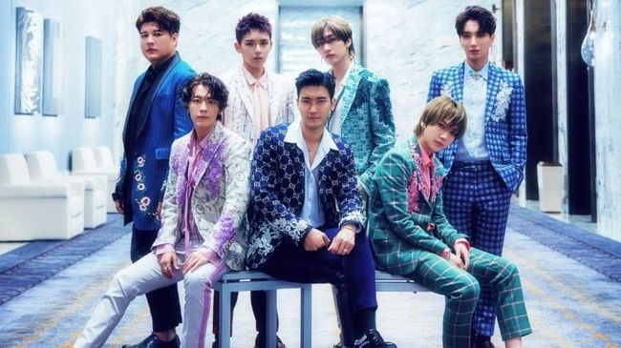

Boyband Korea Selatan [Super Junior](https://www.cnnindonesia.com/tag/super-junior)diumumkan akan kembali ke Jakarta melalui konser Super Show 7S yang akan digelar pada 15 Juni 2019 mendatang di Indonesia Convention Exhibition, Serpong.  
  
Hal itu diumumkan oleh promotor Mecima Pro melalui unggahan di media sosial mereka, Kamis (18/4). Mecima juga mengungkapkan untuk informasi terkait tiket akan diberitahukan di kemudian hari.

Meski begitu, manajemen Super Junior maupun agensi mereka, SM Entertainment belum memberikan pernyataan resmi.

Super Show 7S merupakan tur penutup atas tur Super Show 7 yang dilakukan SUJU sejak 2017 lalu.  
  
Super Show 7 merupakan tur dunia Super Junior yang keempat kalinya dan ketujuh tur internasional mereka. Tur ini sudah dimulai sejak 15 Desember 2017 lalu dan dijadwalkan berakhir pada Maret 2019 lalu.

Tur itu sendiri melewatkan Indonesia, dan hanya memilih Singapura, Bangkok, dan Manila sebagai tujuan di Asia Tenggara.  
  
Sedangkan Super Show 7S telah dimulai sejak Januari 2019 lalu. Tur ini pun mengusung jadwal keliling dunia yang dimulai pada 2-3 Maret lalu di KSPO Dome, Seoul, Korea Selatan.

Dikabarkan, Super Show 7S akan menampilkan serangkaian pertunjukan untuk para penggemar SUJU, alias ELF, seperti penampilan khusus yang dilakukan boyband itu di setiap kota tur Super Show 7 dan aksi masing-masing personel.  
  
Bila Super Junior benar akan datang ke Jakarta melalui Super Show 7S pada Juni nanti, ini akan menjadi konser bersama mereka yang keempat kalinya di bawah payung 'Super Show'.

Mereka sempat datang ke Indonesia lewat seri 'Super Show' pada 2012 lewat Super Show 4, pada 2013 lewat Super Show 5, dan 2015 lewat Super Show 6.  
  
Sedangkan untuk di luar payung 'Super Show', baik personel maupun keseluruhan SUJU kerap tampil di Indonesia. Terakhir kali, Super Junior tampil saat penutupan Asian Games 2018 dan Super Junior D&E pada HUT Transmedia Desember 2018.

**kpop-article8.html**

**Lagu 'Zimzalabim' Tuai Banyak Komentar Miring, Begini Respon dari Joy Red Velvet**



*Joy Red Velvet ternyata mengetahui tentang komentar miring yang diberikan netizen terhadap lagu baru Red Velvet. Saat berbincang dengan fans lewat fansign, Joy mengungkapkan perasaannya.*

Di musim panas kali ini, [Red Velvet](https://www.kanal247.com/tag/red-velvet/) ikut meramaikan comeback dunia musik Korea Selatan dengan merilis lagu andalan dari album terbaru "The ReVe Festival Day 1" berjudul "Zimzalabim". Sejak awal teaser perdana dirilis, Red Velvet sudah mendapatkan banyak komentar miring terkait konsep hingga kostum.

Seperti yang diketahui, Red Velvet selalu comeback dengan konsep yang unik dan berbeda dari sebelumnya. Tentu saja penampilan [Irene](https://www.kanal247.com/tag/irene/) cs di lagu "Zimzalabim" sangat berbeda dan menjadi sorotan banyak pihak.

Tak sedikit netizen yang menyoroti tentang kostum, lagu, hingga tarian dari lagu "Zimzalabim" tersebut. Tak sedikit netizen yang menyindir bahwa kostum mereka buruk hingga lagu yang dianggap tak biasa dan susah dihafalkan.

Di comeback kali ini, Red Velvet kembali disibukkan dengan segudang aktivitas promosi seperti tampil di acara musik hingga fansign. Saat fansign, [Joy](https://www.kanal247.com/tag/joy/) berbincang-bincang dan mengungkapkan perasaannya setelah merilis lagu "Zimzalabim".

"Aku sangat suka album ini, performance, kostumnya, dan semuanya. Sangat cocok dengan lagu ini," ujar Joy. Idol kelahiran tahun 1995 tersebut juga menyinggung tentang konsep Red Velvet yang selalu berubah dan berbeda dari grup lainnya.

Disamping kepuasannya setelah perilisan lagu tersebut, Joy mengaku membaca banyak komentar miring yang diberikan netizen. Joy mengaku bahwa komentar tersebut membuat hatinya sedih karena sudah bekerja keras mempersiapkan comeback kali ini.

Joy bahkan meminta netizen untuk memberikan komentar positif terkait "Zimzalabim". "Jujur, aku sangat bersenang-senang dengan album ini. Dan kami akan melakukan hal menarik lainnya di kemudian hari," lanjut Joy.

Red Velvet berencana akan merilis trilogi dari album ini. Setelah "The ReVe Festival Day 1", Joy cs akan merilis "The ReVe Festival Day 2", dan "Finale". Namun belum ada kabar terkait detail album baru mereka nantinya. Bagaimana menurutmu tentang lagu "Zimzalabim"?

**Kpop-article9.html**

**4 Keistimewaan Lagu Goodbye Road dari iKON**



Lagu Goobye Road dari iKON sedang menjadi sorotan para pecinta K-Pop. Comeback kali ini merupakan yang ketiga dalam setahun terakhir dan mendapatkan banyak pujian.

Single tersebut dirilis bersamaan dengan EP New Kids: The Final yang memuat 4 lagu. Diantara keempatnya, Goodbye Road yang dirasa paling layak jadi title track.



Benar saja, tembang ballad ini langsung mendapatkan 4 juta lebih views pada 2 Oktober 2018 petang. Perolehan jumlah views tersebut mengalahkan Love Scenario yang disebut-sebut lagu terbaik yang pernah diciptakan iKON.

Setidaknya 4 hal yang membuat lagu Goodbye Road milik iKON ini layak suskes besar. Apa saja keempat hal itu? Mari kita ulas.

1. Lirik yang dijamin baper

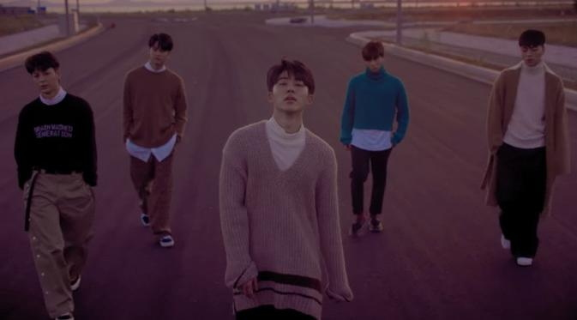

Lirik jadi salah satu factor terkuat yang membuat Goobye Road meraih prestasi. Hanbin atau B.I sukses merangkai lagu dengan sangat emosional, dibantu oleh Bobby dengan lirik rapnya.

Tak sedikit fans yang terharu hingga menitihkan air mata ketika membaca lirik lagu tersebut. Dibantu dengan music yang pas, komposisi ini layak jadi favorit.

1. Anthem Patah Hati

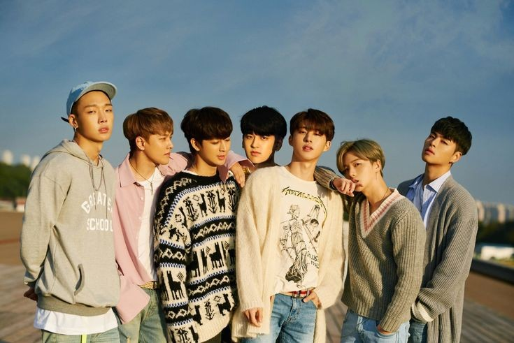

Pengambilan tema yang diterapkan iKON mungkin tak terlalu banyak bervariasi. Dari 2 single jagoan, semua membahas tentang kisah cinta yang kandas.

Hanya saja kemasan masin-masing lagu dibuat dengan rasa dan suasana berbeda-beda. Tapi dari kolom komentar tampaknya banyak yang setuju bahwa Goodbye Road jadi anthem patah hati paling pas.

1. Pembagian part

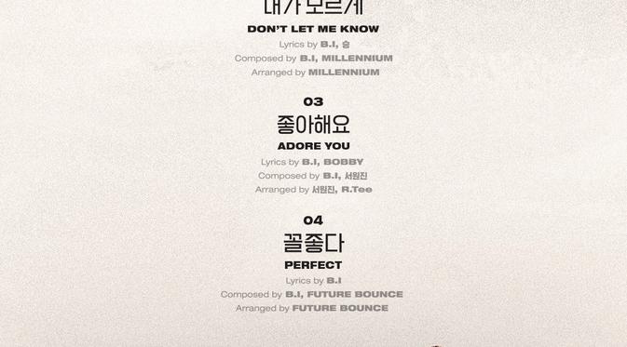

Terdiri dari 7 personel, membagi part secara tepat dan sesuai porsi tentu bukan hal mudah. B.I selaku produser, pencipta lagu dan leader mengambil peran yang sulit ini dengan baik.

Fans iKON tentu mengerti Chanwoo mendapat part yang sangat sedikit, tapi di Goodbye Road ia mendapat porsi lebih. Selain mengisi bagian bridge seperti biasa, ia juga dipercaya menyanyi di bagian awal. Selain Chanwoo pembagian part para member lain juga dirasa proporsional.

1. Music Video



Tentu saja, factor yang tak kalah penting adalah music video. Goodbye Road semakin menguatkan isi lagunya yang super emosional dengan adegan galau. Junhoe mendapatkan peran lebih di MV dengan menjadi model utama laki-laki. Ekspresi dan interaksi model berpadu apik dengan music dan liriknya